TG1: API Management

Desarrollo de tecnologías emergentes

Contenido

1. Autores del trabajo, planificación y entrega 3

1.1 Autores 3

1.2 Planificación 3

1.3 Entrega 3

2. Descripción del tipo de tecnología 3

3. Fuentes de información (documentos) 4

3.1 Fuentes sobre el tipo de tecnología en general 4

3.1.1 Fuente de información 1: API Management ¿Qué es y para qué sirve? 4

3.1.2 Fuente de información 2: ¿Qué es y para qué sirve un API Manager? 4

3.1.3 Fuente de información 3: Qué es una API y qué puede hacer por tu negocio 5

3.2 Fuentes sobre la tecnología específica Apigee 5

3.2.1 Fuente de información 1: Apigee 5

3.2.2 Fuente de información 2: Wikipedia 5

3.3 Fuentes sobre la tecnología específica WSO2 5

3.3.1 Fuente de información 1: WSO2 5

3.3.2 Fuente de información 2: Introducción a WSO2 API Manager 6

3.3.3 Fuente de información 3: WSO2 API Manager: ¿Qué es y para qué sirve? 6

4. Fuentes de información (cursos no gratuitos) 6

4.1 Cursos no gratuitos sobre el tipo de tecnología en general 6

4.1.1 Curso no gratuito 1 sobre el tipo de tecnología en general 6

4.2 Cursos no gratuitos sobre la tecnología específica Apigee 8

4.2.1 Curso no gratuito 1 sobre la tecnología específica Apigee 8

T3-Los fundamentos de las API 8

T4-Descripción general de la interfaz de usuario de Apigee Edge 8

T5-Conceptos de diseño de API 8

T6-Configuración de laboratorio y creación de una especificación de OpenAPI 8

4.2.2 Curso no gratuito 2 sobre la tecnología específica A 8

4.2.n Curso no gratuito n sobre la tecnología específica A 9

T3-Servidores de destino y productos API 9

T4-Manejo y registro de errores 9

T5-Flujos compartidos, enganches de flujo y extensiones 9

T6-Mediación, almacenamiento en caché y Node.js Integration 9

4.3 Cursos no gratuitos sobre la tecnología específica WSO2 9

4.3.1 Curso no gratuito 1 sobre la tecnología específica WSO2 9

-Comentarios de cierre 10

4.3.2 Curso no gratuito 2 sobre la tecnología específica B 10

4.3.n Curso no gratuito n sobre la tecnología específica B 10

5. Fuentes de información (cursos gratuitos) 10

5.1 Cursos gratuitos sobre el tipo de tecnología en general 11

5.1.1 Curso gratuito 1 sobre el tipo de tecnología en general 11

3: API Management con Kong + Konga 11

5.1.2 Curso gratuito 2 sobre el tipo de tecnología en general 11

5.2 Cursos gratuitos sobre la tecnología específica Apigee 12

5.2.1 Curso gratuito 1 sobre la tecnología específica Apigee 12

• Módulo 1: Fundamentos Edge 13

5.3 Cursos gratuitos sobre la tecnología específica WSO2 13

5.3.1 Curso gratuito 1 sobre la tecnología específica WSO2 13

• Modelo de negocio 14

5.3.2 Curso gratuito 2 sobre la tecnología específica WSO2 14

• Patrones de implementación escalables 14

6. Ayudas económicas para estudiar las tecnologías 15

7. Recursos para implementar las tecnologías 17

7.1 Recursos para implementar la tecnología específica Apigee 17

7.1.1 Recursos gratuitos para implementar Apigee 17

7.1.2 Recursos no gratuitos para implementar Apigee 20

7.2 Recursos para implementar la tecnología específica WSO2 22

7.2.1 Recursos gratuitos para implementar WSO2 22

7.2.2 Recursos no gratuitos para implementar WSO2 25

8. Conclusiones 26

# 1. Autores del trabajo, planificación y entrega

## 1.1 Autores

Grupo T7:

* Laura Guillén Casal 03149840J
* Francisco Miguel Sáez Bravo 50644226C
* Jesús Gail Bohórquez 09072386J
* Jorge Pérez Campos 09053996T
* Sergio Llanos García 09054884Z

## 1.2 Planificación

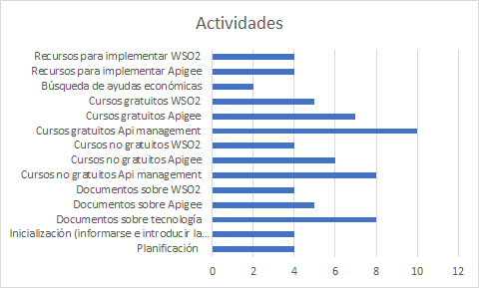Como sistema de planificación hemos utilizado un diagrama de Gantt en el que se puede observar las distintas tareas a realizar en el documento y las horas dedicadas a cada una de ellas por los miembros del equipo. Cada miembro del equipo ha dedicado un total de 15 horas, por lo que el total del proyecto a supuesto para el equipo una dedicación de 75 horas.

## 1.3 Entrega

El repositorio utilizado para el desarrollo del proyecto es:

<https://github.com/lauraguillen/TG1>

# 2. Descripción del tipo de tecnología

Entendemos como API Management (Application Programming Interface), un conjunto de reglas y especificaciones que las aplicaciones pueden seguir para comunicarse entre ellas, sirviendo de interfaz entre programas diferentes de la misma manera en que la interfaz de usuario facilita la interacción humano-software.

Se trata de un sector en auge el cual esta experimentando un claro desarrollo, por lo que la variedad en cuanto a las herramientas existentes en este sentido es amplia. En este documento nos centraremos en concreto en dos de las herramientas mencionadas, Apigee y WSO2.

Apigee, se considera la herramienta que actualmente es la líder del sector. Dicha herramienta fue adquirida por Google en septiembre de 2016, pasando a formar parte de su plataforma cloud. Apigee permite un amplio funcionamiento y trabajo con las distintas APIs.

WSO2 es una plataforma opensource (de libre acceso) que desarrolla aplicaciones de software abierto enfocadas en proveer una arquitectura orientada a servicios para desarrolladores profesionales, destinada a los negocios electrónicos. Una de sus vertientes es la herramienta API Manager, que se encarga del desarrollo, integración y gestión del ciclo de vida de una API.

# 3. Fuentes de información (documentos)

En el siguiente apartado se mostrarán las diferentes fuentes de información que se han utilizado para conocer las tecnologías que han sido seleccionadas.

## 3.1 Fuentes sobre el tipo de tecnología en general

### 3.1.1 Fuente de información 1: API Management ¿Qué es y para qué sirve?

En esta fuente de información podemos encontrar gran variedad de información sobre la tecnología API Management, centrándose en una explicación general sobre la tecnología y entrando en detalle en los siguientes puntos:

* Definición
* Expansión y crecimiento de las APIs
* API Economy.
* API Management System
* Elementos de un API Gataway
* Elementos de un API Manager
* Elementos de un API Portal
* Lenguaje de modelado de APIs

Enlace: <https://www.paradigmadigital.com/dev/api-management-que-es-y-para-que-sirve/>

### 3.1.2 Fuente de información 2: ¿Qué es y para qué sirve un API Manager?

En otra fuente de información podemos encontrar información sobre nuevos datos y usos que se les está dando a las APIs. Informa especialmente de las propiedades que las distintas empresas buscan en las APIs. Las APIs que cuenten con las propiedades que se mencionan tendrán más facilidad para prosperar en el mercado. Estas propiedades serían:

* Packaging
* Analítica y facturación
* Developer portal
* Versionado
* Staging
* Gestión de usuarios y seguridad

Enlace: <https://byteflair.com/es/2016/07/que-es-para-que-sirve-api-manager/>

### 3.1.3 Fuente de información 3: Qué es una API y qué puede hacer por tu negocio

Nos encontramos con una fuente de información perteneciente al banco BBVA, en la que se nos ofrece información actualizada sobre las APIs, los distintos tipos que existen y que pueden aportar estas APIs a tu negocio en particular, explicando todo esto con gran detalle.

Enlace: <https://bbvaopen4u.com/es/actualidad/que-es-una-api-y-que-puede-hacer-por-mi-negocio>

## 3.2 Fuentes sobre la tecnología específica Apigee

### 3.2.1 Fuente de información 1: Apigee

Esta fuente de información es la página oficial de la tecnología apigee, resulta de gran interés para nosotros dado que muestra una extensa explicación sobre la herramienta, todas las funcionalidades de esta, el uso que se puede hacer de cada una de las funcionalidades y videos explicativos. Es muy interesante esta fuente de información para nosotros puesto que en un futuro y a la hora de utilizar esta tecnología nos servirá de gran ayuda. Cabe destacar que toda la información se encuentra en inglés.

Enlace: <https://docs.apigee.com/>

### 3.2.2 Fuente de información 2: Wikipedia

Esta es una de las fuentes de información más utilizada en todo el mundo. Por ello podemos confiar en su fiabilidad y en la información que nos ofrece sobre Apigee. La información que nos ofrece es:

* Descripción general
* Historia
* Productos
* Referencias

Enlace: <https://en.wikipedia.org/wiki/Apigee>

## 3.3 Fuentes sobre la tecnología específica WSO2

### 3.3.1 Fuente de información 1: WSO2

En este caso la fuente de información es el sitio web oficial de WSO2 en el que se puede encontrar toda la información necesaria para el uso de esta tecnología, además de poder descargar la herramienta, acceder a soporte de esta, estar informado sobre las actualizaciones y poder ponerte en contacto con la compañía. Al igual que en el caso anterior es muy importante esta fuente de información dado que nos brinda una gran cantidad de detalles que nos serán de gran utilidad en un futuro. Toda la información de este sitio web se encuentra en inglés.

Enlace: <https://wso2.com/agility/>

### 3.3.2 Fuente de información 2: Introducción a WSO2 API Manager

En esta página web encontramos de una forma detallada y bien explicada el funcionamiento de la tecnología WSO2. Cuenta con una breve descripción a modo de introducción y una explicación detallada con un ejemplo del funcionamiento de WSO2. Los apartados que podemos encontrar se muestran en la siguiente imagen:

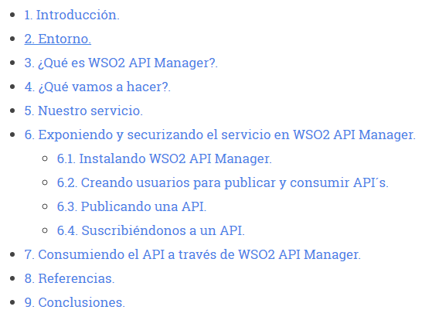

Enlace: <https://www.adictosaltrabajo.com/2014/07/03/introduccion-wso2api-manager/>

### 3.3.3 Fuente de información 3: WSO2 API Manager: ¿Qué es y para qué sirve?

En esta fuente de información principalmente podemos encontrar la explicación en castellano de todas las funciones que se pueden realizar al utilizar la tecnología WSO2, todo ello explicado detalladamente en los distintos apartados según la función que se realice. Resulta interesante para saber que poder hacer con la tecnología a la hora de trabajar con ella en un futuro.

Enlace: <https://www.chakray.com/wso2-api-manager-que-es-y-para-que-sirve/>

# 4. Fuentes de información (cursos no gratuitos)

## 4.1 Cursos no gratuitos sobre el tipo de tecnología en general

### 4.1.1 Curso no gratuito 1 sobre el tipo de tecnología en general

|  |  |
| --- | --- |
| Título del curso: | Account Planning Bootcamp |
| URL: | <https://www.educaweb.com/curso/account-planning-bootcamp-316567/> |
| Descripción: | Nuestro Bootcamp for Account Planning ha sido desarrollado por planners de éxito para cubrir las necesidades específicas de esta disciplina. Organizado en 11 semanas, este Boot Camp acepta a 25 personas, intuitivas por naturaleza, y las convierte en auténticas máquina de planificación estratégica.  Todos los lunes presentarás campañas. Tendrás 10 minutos para defender la tuya, y además aprenderás a explorar y resolver los problemas publicitarios, tratados desde distintos puntos de vista creativos y estratégicos. Cada martes, miércoles y jueves un planner diferente tratará un tema esencial dentro de la planificación estratégica. A lo largo de la semana trabajarás en equipo con estudiantes de creatividad, y simularás el escenario de trabajo de una agencia. |
| Temario: | Week 1: Account planning: an overview  Week 2: Understanding the issue  Week 3: Understanding the idea  Week 4: The creative brief & briefing  Week 5: Innovation  Week 6: Qualitative & quantitative research  Week 7: Digital immersion  Week 8: Planner a change maker   Week 9: Exploring new business  Week 10: Judging efectivness .  Week 11: Coaching & final review  Meeting point:  Trabajo con cliente real |
| Duración: | 3 meses - De lunes a jueves de 7 a 10pm |
| Precio: | 4.100 € |

## 4.2 Cursos no gratuitos sobre la tecnología específica Apigee

### 4.2.1 Curso no gratuito 1 sobre la tecnología específica Apigee

|  |  |
| --- | --- |
| Título del curso: | API Design and Fundamentals of Google Cloud's Apigee API Platform |
| URL: | https://es.coursera.org/learn/api-design-apigee-gcp |
| Descripción: | Este curso le ofrece una introducción a la plataforma API de Apigee y al diseño de API en general. Cubriremos temas como la forma de navegar correctamente a través de la interfaz de usuario de Apigee Edge y cómo abordar el diseño de API y garantizar que se sigan las mejores prácticas de la industria. También revisaremos la pila de tecnología de Apigee para garantizar una comprensión completa de todos los componentes de la plataforma. |
| Temario: | T1-Bienvenido a Developing APIs con Google Cloud Platform  T2-Los fundamentos de la plataforma API de Apigee T3-Los fundamentos de las APIT4-Descripción general de la interfaz de usuario de Apigee EdgeT5-Conceptos de diseño de APIT6-Configuración de laboratorio y creación de una especificación de OpenAPI |
| Duración: | 4 horas – Sugerido 16-20 horas |
| Precio: | El curso no es gratuito pero no es visible. Se puede ver el temario de forma gratuita pero para obtener el título hay que pagar |

### 4.2.2 Curso no gratuito 2 sobre la tecnología específica A

|  |  |
| --- | --- |
| Título del curso: | API Security on Google Cloud's Apigee API Platform |
| URL: | https://es.coursera.org/learn/api-security-apigee-gcp |
| Descripción: | Ahora que sus API están desarrolladas, es hora de hablar sobre cómo protegerlas. Este curso cubre la seguridad de la API utilizando la plataforma API de Apigee. Aprenderemos sobre cómo proteger adecuadamente sus API cubriendo temas como los tipos de OAuth, TLS y SAML, por nombrar algunos. Aplicaremos estos conceptos con laboratorios prácticos para implementar la autenticación y validación adecuadas en sus API. |
| Temario: | T1-Seguridad de la API y por qué es importante  T2-OAuth y seguridad de red |
| Duración: | 3 horas – Sugerido 16-24 horas |
| Precio: | El curso no es gratuito pero no es visible. Se puede ver el temario de forma gratuita pero para obtener el título hay que pagar |

### 4.2.n Curso no gratuito n sobre la tecnología específica A

|  |  |
| --- | --- |
| Título del curso: | API Development on Google Cloud's Apigee API Platform |
| URL: | https://es.coursera.org/learn/api-development-apigee-gcp |
| Descripción: | Este curso le brinda una descripción general detallada del desarrollo de API en la plataforma API de Apigee. Aprenderemos acerca de cómo enfocar correctamente el desarrollo de su API y nos aseguraremos de que esté al tanto de las diversas herramientas y políticas disponibles en Apigee Edge que pueden ayudarlo con la implementación. Como parte de los ejercicios de laboratorio, proporcionaremos un conjunto de instrucciones para crear tu propio entorno libre de Apigee y comenzar a desarrollar una API básica desde cero. |
| Temario: | T1-Comenzando con el desarrollo de API  T2-Políticas y gestión de API T3-Servidores de destino y productos APIT4-Manejo y registro de erroresT5-Flujos compartidos, enganches de flujo y extensionesT6-Mediación, almacenamiento en caché y Node.js Integration |
| Duración: | 8 horas – Sugerido 40 horas |
| Precio: | El curso no es gratuito pero no es visible. Se puede ver el temario de forma gratuita pero para obtener el título hay que pagar |

## 4.3 Cursos no gratuitos sobre la tecnología específica WSO2

### 4.3.1 Curso no gratuito 1 sobre la tecnología específica WSO2

|  |  |
| --- | --- |
| Título del curso: | Curso de WSO2 API Manager para desarrolladores |
| URL: | https://www.nobleprog.es/cc/wso2 |
| Descripción: | WSO2 API Manager es una plataforma de código abierto para publicar y administrar APIs. Es una opción ideal para crear arquitecturas basadas en API o IOT.  En este curso dirigido por instructores, los participantes aprenderán las características, conceptos y estándares detrás de WS02 API Manager. La teoría será acoplada con la práctica y la puesta en práctica vivas a través del entrenamiento. Al final del curso, los participantes tendrán el conocimiento y la práctica para implementar sus propias API utilizando las características principales de WS02 API Manager. |
| Temario: | -Por qué un sistema de gestión API?  -Visión general de la plataforma WSO2  -Funciones y diseño del WSO2 API Manager  -Configuración de WSO2 API Manager  -Creación, publicación y administración de API  -Suscripción y consumición de APIs  -Control de acceso y autorización de API  -Analizar estadísticas de tiempo de ejecución  -Extendiendo WSO2 API Manager  -Administración de la puerta de enlace API -Comentarios de cierre |
| Duración: | 7 horas |
| Precio: | Aula privada – 1900 €  Remoto Privado – 1500 €  Clase Pública – 1500/1900 € |

### 4.3.2 Curso no gratuito 2 sobre la tecnología específica B

### 4.3.n Curso no gratuito n sobre la tecnología específica B

# 5. Fuentes de información (cursos gratuitos)

Llegado este punto, es conveniente destacar que los cursos formativos de carácter gratuito centrados en el ámbito de API Management son notablemente escasos, puesto que la mayor parte de los cursos (y de mayor fiabilidad) se alojan sobre la plataforma Coursera, siendo todos ellos accesibles previo pago de una determinada cantidad de dinero.

Una vez indicado el punto anterior, es igualmente necesario comentar diversos factores. Dentro de la escasez de recursos a este respecto antes mencionada, Apigee posee una plataforma de formación llamada Apigee Academy; plataforma la cual aporta una gran cantidad de documentos y lecturas recomendadas a modo de formación básica en API Management, pero carente de cursos tutorizados.

En contraposición, la plataforma de WSO2, en su apartado de formación, presenta varios cursos formativos orientados a dicha herramienta, además de la posibilidad de adquirir ciertas certificaciones complementarias.

Por lo tanto, y como conclusión de lo expuesto en este punto, las fuentes de información en forma de cursos gratuitos en lo que a tecnologías de API Management se refiere son claramente escasas, existiendo una mayor variedad en el formato de pago.

## 5.1 Cursos gratuitos sobre el tipo de tecnología en general

En este apartado, se han seleccionado dos cursos que establecen un proceso formativo centrado, de manera genérica, en las tecnologías de API Management y los principios básicos de las mismas.

El primero de los cursos corresponde a un blog personal, donde se recurre a contenido audiovisual para realizar una ligera introducción al ámbito de la gestión de APIs para más tarde finalizar el proceso de aprendizaje a través de una implementación real.

Finalmente, el segundo curso presenta una formación más exhaustiva y amplia al respecto, abordando una mayor cantidad de conceptos y apoyándose en la herramienta de Amazon.

### 5.1.1 Curso gratuito 1 sobre el tipo de tecnología en general

|  |  |
| --- | --- |
| Título del curso: | Curso API Management |
| URL: | <https://www.albertcoronado.com/2018/03/15/curso-api-management-i-introduccion-a-las-apis/> |
| Descripción: | Este curso plantea, en formato audiovisual, un total de 4 vídeos donde se exponen los conceptos básicos de API Management a modo introductorio, finalizando con un ejemplo de implementación real de dicha tecnología. |
| Temario: | 0: Introducción  1: Diseño de APIs  2: Implementación de una API 3: API Management con Kong + Konga |
| Duración: | Duración aproximada de 1 hora 30 minutos. |
| Precio: | Curso gratuito accesible a través de la URL anterior y los respectivos vídeos en la plataforma Youtube. |

### 5.1.2 Curso gratuito 2 sobre el tipo de tecnología en general

|  |  |
| --- | --- |
| Título del curso: | API Management |
| URL: | <https://www.skillsoft.com/courses/5652605-api-management/#Overview> |
| Descripción: | Este curso introduce la administración de la Interfaz de Programación de Aplicaciones (API). En este curso, aprenderá sobre diferentes métodos de API, herramientas de publicación, registro y herramientas de seguimiento. |
| Temario: | •Comienzo del curso  •Descripción API Management  •Creación de métodos en Amazon API Gateway  •Uso de herramientas de publicación como OpenAPI o RAML  •Utilización de Amazon API Gateway para la creación de rate limit policy  •Activar el almacenamiento en cache a través de Amazon API Gateway  •Uso de SDK generado con Amazon API Gateway  •Configurar una respuesta de Puerta de enlace con Amazon API Gateway  •Descripción y uso de Swagger con Amazon API Gateway  •Utilización de CloudTrail para rastrear y registrar archivos de Amazon API Gateway  •Descripción de errores de los clients y como pueden ser detectados en Amazon API Gateway  •Monitorizar APIs con Amazon CloudWatch  •Gestión de APIS usando Amazon API Gateway |
| Duración: | Duración estimada de 1 hora en base a las indicaciones de Skillsoft. |
| Precio: | Curso accesible a través de la URL anterior, haciendo uso de la prueba gratuita en la plataforma skillsoft. |

## 5.2 Cursos gratuitos sobre la tecnología específica Apigee

Respecto a la tecnología Apigee, conviene profundizar en lo expuesto en un principio. Dicha tecnología, quizás principalmente debido a su reciente adquisición por Google y su constitución como herramienta referencia en el sector de API Management, posee una muy pobre oferta en cuanto a cursos formativos gratuitos, posición opuesta a las versiones de pago de los mismos.

Por lo tanto, y en base a esta circunstancia, únicamente se ha seleccionado un curso gratuito para la tecnología específica Apigee, siendo este el único que proporciona cierta fiabilidad y contenido amplio entre las opciones tanteadas.

### 5.2.1 Curso gratuito 1 sobre la tecnología específica Apigee

|  |  |
| --- | --- |
| Título del curso: | APIGEE Online Training |
| URL: | <https://www.iqonlinetraining.com/apigee-training/> |
| Descripción: | Apigee Edge Online proporciona las herramientas e información necesarias para la rápida implementación de funcionalidad en sistemas APIs a través de la plataforma Edge. Se proporciona la mejor formación en Apigee recurriendo a expertos en la industria en tiempo real. |
| Temario: | Módulo 1: Fundamentos Edge  * Módulo 2: Arquitectura Edge * Módulo 3: Entorno Edge Apigee * Módulo 4: Premisas operativas Edge Apigee * Módulo 5: Desarrollado Edge * Módulo 6: Conversión, almacenamiento y análisis de APIs |
| Duración: | Duración estimada de 48 horas, divididas en 6 módulos de temario y con horarios flexibles. |
| Precio: | Curso formativo accesible mediante el envío de un formulario con los datos básicos del usuario. |

## 5.3 Cursos gratuitos sobre la tecnología específica WSO2

Tal y como se ha mencionado al inicio de esta sección, la plataforma WSO2 proporciona diversos cursos y certificaciones propias orientadas a formar y entrenar a sus nuevos usuarios en el manejo de la plataforma de gestión de APIs.

El catálogo de cursos presentado por WSO2 es ligeramente amplio, por lo que se ha optado por la selección de dos cursos formativos complementarios, siendo el primero de ellos una introducción al sistema de API Management de WSO2.

### 5.3.1 Curso gratuito 1 sobre la tecnología específica WSO2

|  |  |
| --- | --- |
| Título del curso: | WSO2 API Manager Developer  Fundamentals |
| URL: | <https://wso2.com/training/apim-self-paced> |
| Descripción: | Mediante los vídeos expuestos en este curso formativo, se otorga la posibilidad de aprender los conceptos y funciones relacionadas con la gestión de APIs, llegando además a realizar ejercicios prácticos en el kit de laboratorio para descubrir las funcionalidades del producto en cuestión. |
| Temario: | Modelo de negocio  * Arquitectura * Trabajando con APIs * Protocolo OAuth * Trabajando con seguridad * Descripción general del gestor de tráfico * Políticas de Throttling * Analítica * Seguridad API |
| Duración: | Duración en base a la duración del contenido audiovisual, 1 hora 10 minutos aproximadamente. |
| Precio: | Curso gratuito accesible a través de la página del gestor de APIs de WSO2 |

### 5.3.2 Curso gratuito 2 sobre la tecnología específica WSO2

Este curso en cuestión podría considerarse la continuación del curso indicado en el apartado anterior, ya que se trata de una versión avanzada del mismo, tomando además como prerrequisito el haber cursado con anterioridad el primero de ellos.

En este caso, además del contenido teórico asociado al temario, añade un mayor número de “prácticas de laboratorio” que permiten llevar a la práctica los conceptos y funcionalidades en él expuestos.

|  |  |
| --- | --- |
| Título del curso: | WSO2 API Manager Developer Advanced |
| URL: | <https://wso2.com/training/api-manager-developer-advanced> |
| Descripción: | En esta capacitación en vivo dirigida por un instructor, los participantes aprenderán las características, conceptos y estándares detrás del WS02 API Manager. La teoría se combinará con la práctica en vivo y la implementación a lo largo de la capacitación. Al final del curso, los participantes tendrán el conocimiento y la práctica para implementar sus propias API utilizando las funciones principales de WS02 API Manager. |
| Temario: | Patrones de implementación escalables  * Agrupación del gestor de APIs * Despliegue distribuido * Ajuste del gestor de API * WebSocket API * Creación API WebSocket * Extensión de API Management * Agregación de un ciclo de vida personalizado * Extensión de flujo de trabajo personalizada * Extensión de mediación personalizada * Gestor de personalización * Grant Types Extension * REST API * XACML * Proceso de solicitud de parches * Perfiles de productos |
| Duración: | Duración estimada de 2 días en base a la planificación proporcionada (dividiendo cada día en dos sesiones diferentes). |
| Precio: | Accesible de manera gratuita a través del registro en la página principal de WSO2 training. |

# 6. Ayudas económicas para estudiar las tecnologías

En ciertas situaciones se puede contar con ayudas económicas para la formación del usuario. Para poder recibir estas bonificaciones tendremos que cumplir los requisitos que sean especificados. Estas ayudas se pueden ofrecer por parte de las propias empresas, entidades públicas, etc. Hemos realizado una búsqueda de algunas ayudas de las cuales nos podemos beneficiar:

Fundación Tripartita (FUNDAE)



La Fundación Tripartita (desde 2016 llamada Fundación Estatal para la Formación en el Empleo, FUNDAE) es la encargada de gestionar la formación de los trabajadores a nivel nacional. La principal misión de la fundación es promover, coordinar e impulsar la formación de los trabajadores en las empresas.

Hablamos de un proceso sencillo mediante el cual la empresa puede formar y actualizar la plantilla de trabajadores, sin coste, a través de las cuotas de la Seguridad Social. Dicha fundación a través de la concesión de créditos a las empresas para que estas inviertan en formación. Dichos créditos provienen del dinero que las empresas cotizan para este campo.

También podemos aprovechar algunas pequeñas ventajas que nos pueden ofrecer los propios cursos como puede ser un periodo de prueba gratuito, descuento por reservas anticipadas, bonos de descuento, etc. Por ejemplo:

En los cursos sobre la tecnología Apegee ofrecidos por Coursera nos permite realizar un periodo de prueba de una semana, de tal manera que parte de dichos cursos la podremos realizar de manera gratuita:

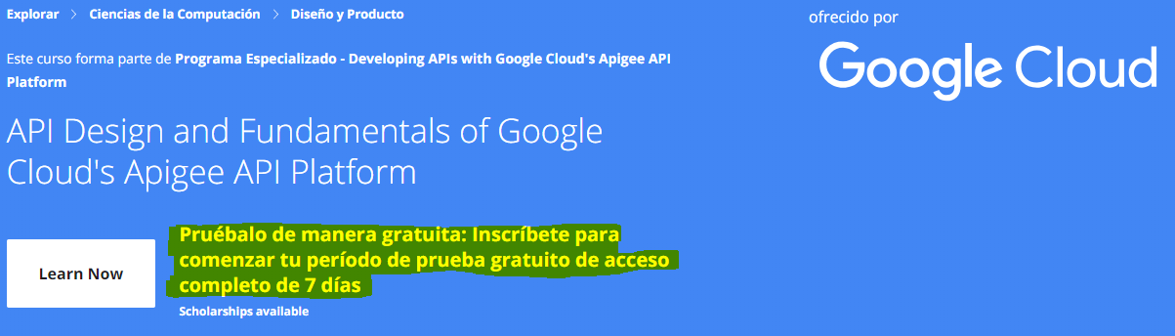

Educaweb nos da la posibilidad de recibir un descuento del 25% si nos inscribimos en su curso de manera anticipada.

<https://www.educaweb.com/curso/account-planning-bootcamp-316567/>

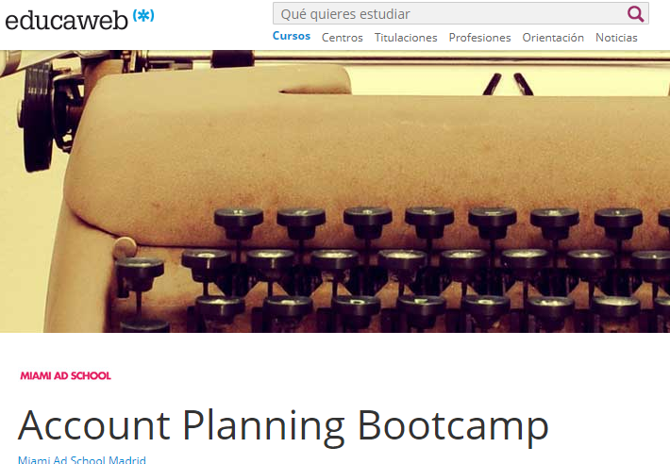



# 7. Recursos para implementar las tecnologías

## 7.1 Recursos para implementar la tecnología específica Apigee

### 7.1.1 Recursos gratuitos para implementar Apigee

Para implementar el software de gestión de API´s de Apigee de forma gratuita contamos en primer lugar con la versión de prueba gratuita del propio software.

Esta versión solo puede ser utilizada por un usuario en un entorno no productivo durante 30 días, permitiéndole realizar 100 mil llamadas, SLA sin tiempo de ejecución, pero exclusivamente para apoyo comunitario exclusivamente y sin conversión a ofertas pagadas.

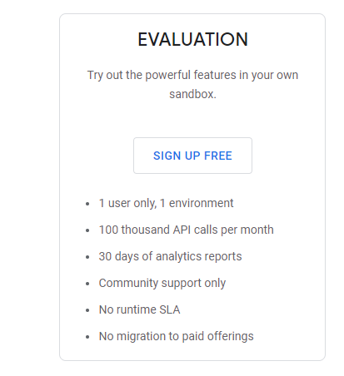

<https://apigee.com/about/cp/apigee-edge-free-trial>

Además, la propia empresa pone a disposición de los usuarios un conjunto de prácticas de diseño que han elaborado en colaboración con algunos de los equipos de API líderes en el mundo. El conjunto es totalmente gratuito y se puede descargar en versión ebook.

Adicionalmente Apigee cuenta con una gran cantidad de documentos y videos entre los que podemos encontrar tutoriales de uso, así como escritos más detallados sobre terminología y conceptos, cómo crear proxys, crear productos API, y un largo etcétera.

Documentos y videos: <https://docs.apigee.com/>

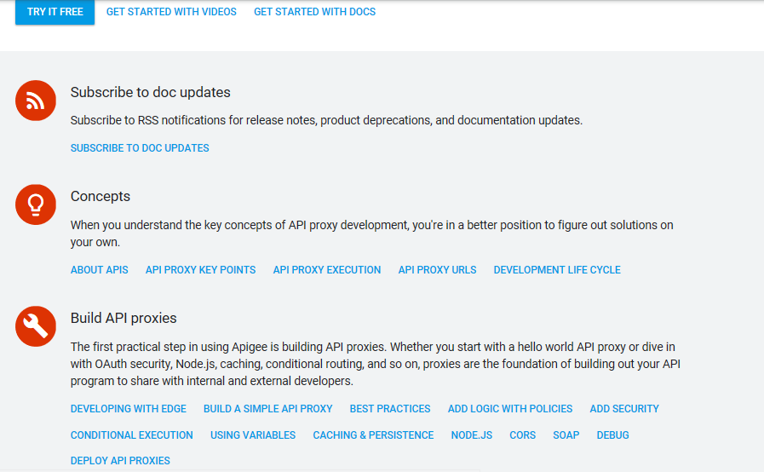

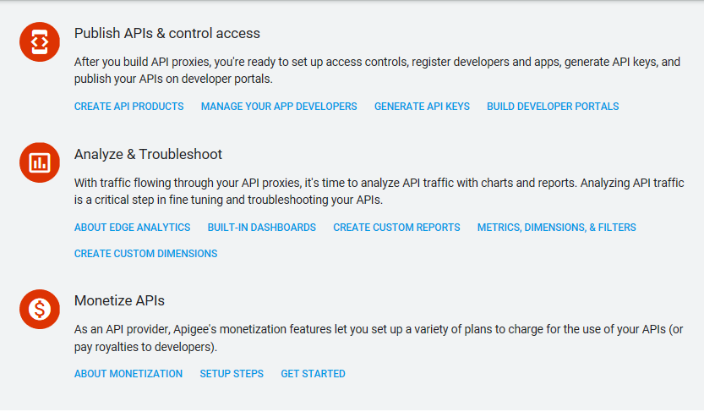

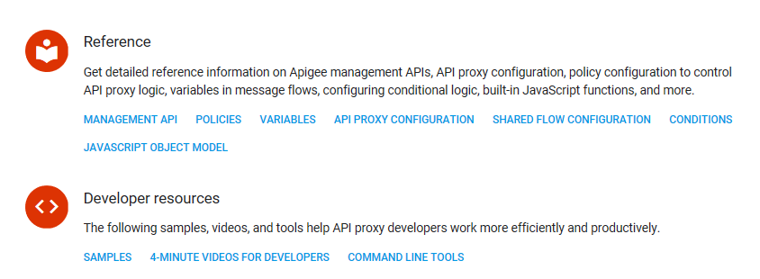

Tutoriales:

<https://docs.apigee.com/api-platform/get-started/tutorials>

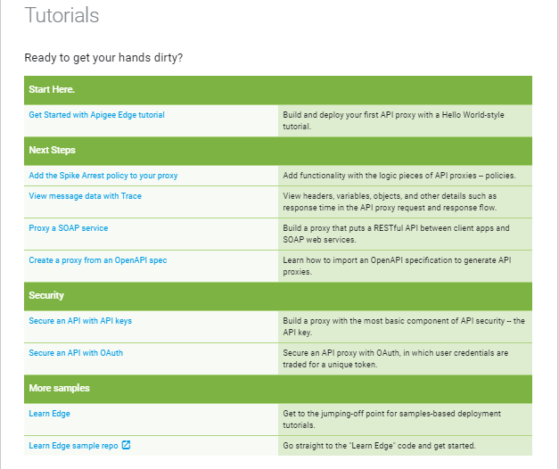

### 7.1.2 Recursos no gratuitos para implementar Apigee

Apigee además de con su versión de prueba gratuita cuenta con 3 planes diferentes de pago para adaptarse a las necesidades de cada empresa en concreto.

Las diferentes opciones son las siguientes:

https://cloud.google.com/apigee/pricing/

|  |  |  |  |  |  |
| --- | --- | --- | --- | --- | --- |
| **SOLUCIÓN** | **USUARIOS/ENTORNOS** | **LLAMADAS API** | **TIEMPO DE INFORMES ANALÍTICOS** | **SOPORTE** | **TIEMPO DE EJECUCIÓN DE SLA** |
| **TEAM** | 3 usuarios, 2 entornos | 15 millones al mes | 60 días | Soporte para desarrolladores | SLA 99,5% de tiempo de ejecución |
| **BUSINESS** | 5 usuarios, 3 entornos | 300 millones al mes | 90 días | < 6h de tiempo de respuesta P1 | SLA 99,9% de tiempo de ejecución |
| **ENTERPRISE** | 10 combinaciones de organizaciones y entornos | 10 billones al año | 12 meses | < 10 minutos de tiempo de respuesta P1 con asistencia telefónica de devolución de llamada y escalada | Hasta el 99,9% de SLA en tiempo de ejecución |

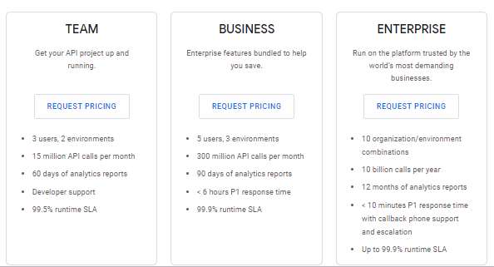

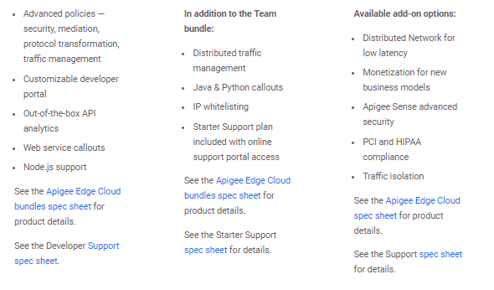

En nuestro caso hemos solicitado de forma informativa el precio para el plan “Business” porque sería el que se adaptaría a nuestras condiciones, pero aun no hemos recibido respuesta y por tanto no conocemos el coste de ningún plan.

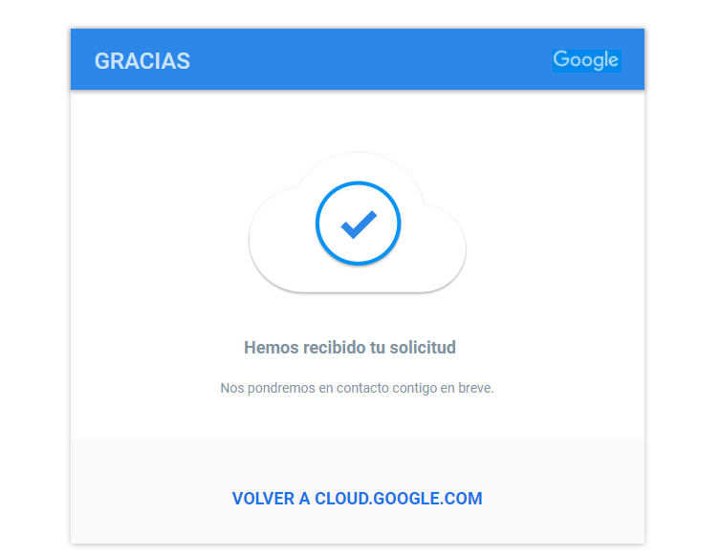

## 7.2 Recursos para implementar la tecnología específica WSO2

### 7.2.1 Recursos gratuitos para implementar WSO2

Encontramos gran variedad de alternativas para implementar WSO2.

En primer lugar, WSO2 cuenta con una versión gratuita en la nube de WSO2 API Manager de código abierto. Para tener acceso a esta opción únicamente se solicita registrarse de manera totalmente gratuita en la web.

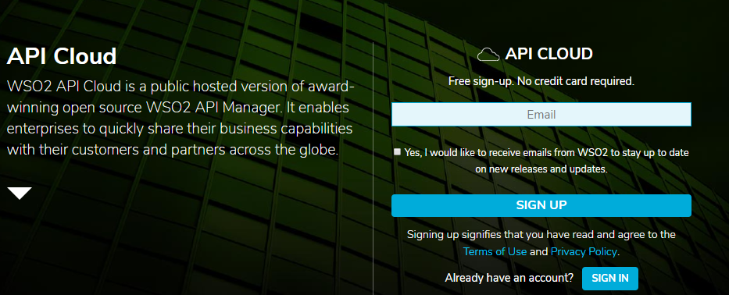

Otra opción que se nos plantea es la descarga del software de forma gratuita porque es una versión de código abierto bajo la licencia Apache 2.0. Con esta alternativa no tenemos acceso ni a actualizaciones ni a soporte de expertos.

Por último, podemos optar por suscribirnos a WSO2, de tal forma que nos proporcionan una prueba gratuita de15 días con acceso a las actualizaciones y beneficios adicionales. Además de tal forma tendremos acceso también al resto de productos de la empresa. Una vez vencidos los 15 días, la suscripción deberá comenzar a ser de pago. Las condiciones de esta opción son las siguientes:

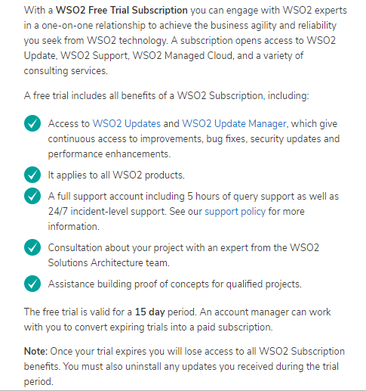

Opción de descarga o en la nube:

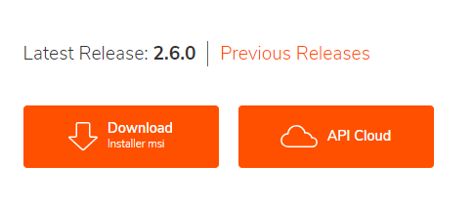

Opciones de descarga (de pago con 15 días de forma gratuita/ gratis):

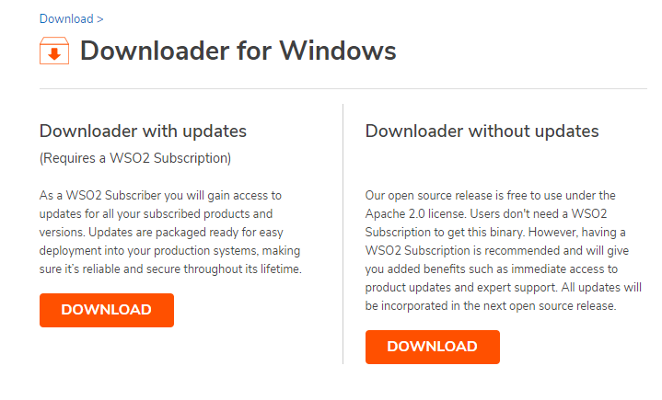

Adicionalmente la empresa proporciona documentos de forma gratuita para aprender a manejar el software.

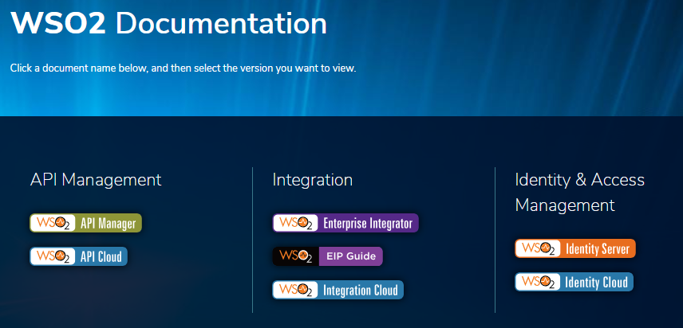

Dentro de esta documentación encontramos una guía con conceptos clave, tutoriales etc

https://wso2.com/wso2-documentation

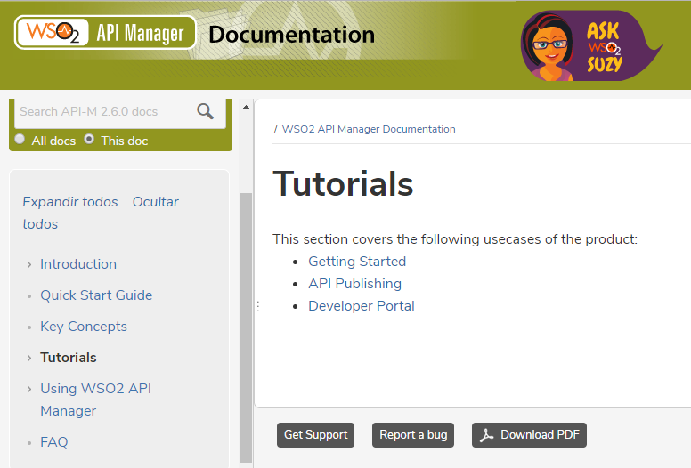

Además de los recursos proporcionados por la propia empresa, encontramos un ebook que nos aportará más información sobre la implementación de WSO2 en una empresa, ventajas que puede aportarnos, cómo empezar a usarlo etc.

<https://www.chakray.com/ebooks/reduce-los-costes-de-tu-infraestructura-y-aumenta-su-agilidad-con-wso2/>

### 7.2.2 Recursos no gratuitos para implementar WSO2

El recurso principal no gratuito para implementar WSO2 es su software de API Management que presenta actualizaciones, soporte de expertos y beneficios adicionales en contraposición a su versión gratuita.

Una vez vencida la prueba gratuita de 15 días, un administrador de cuentas se pondrá en contacto con la empresa para convertir las pruebas que expiran en una suscripción de pago.

No podemos conocer con certeza los diferentes planes ofertados por WSO2 ni su precio, pues la plataforma no lo proporciona hasta que ha finalizado la prueba gratuita. No obstante, en diferentes sitios web (<https://siftery.com/wso2-api-manager/pricing>), hemos encontrado aproximaciones de los futuros precios en función del plan escogido.

|  |  |
| --- | --- |
| **PLAN** | **PRECIO** |
| Starter plan | $129 al mes |
| Getting Traction | $298 al mes |
| Medium | $698 al mes |
| Large | $2980 al mes |
| Extra large | $9980 al mes |

# 8. Conclusiones

Para finalizar, como conclusión conviene destacar la importancia e impacto que están suponiendo las tecnologías API dentro del sector tecnológico. Los microservicios están pasando a orientarse a la externalización de los mismos por parte de las empresas, basándose en los contratos de APIs, aportando cada una de ellas una funcionalidad concreta.

Se trata de un sector en auge, pero a la vez muy controlado por los principales referentes en el mismo, por lo que el acceso a la información de las distintas herramientas ha sido un proceso complejo y largo. Tal y como se ha mencionado a lo largo del documento, el acceso a cursos formativos de pago es mucho más amplio que en el caso de cursos gratuitos; ello puede estar debido a que dicha tecnología está más enfocada a desarrolladores avanzados, por lo que la mayor parte de los cursos se centran en la formación de profesionales del sector incrementando así su coste.

La herramienta Apigee es la pieza más destacable en este ámbito. El hecho de que esta fuera adquirida por Google supone que se situase en una posición privilegiada dentro del sector dado que por esta simbiosis Apigee quedó encuadrada dentro del marco de la plataforma de Google mejorando ampliamente su imagen de marca y su rango de acción y calidad de sus servicios. Como elemento a resaltar Apigee proporciona una plataforma de aprendizaje llamada Apigee Academy que presenta una gran cantidad de documentos y lecturas recomendadas que sirven como iniciación en la utilización de la herramienta. Por contraposición, la oferta de cursos sobre Apigee es más bien escasa y normalmente de pago.

Por otro lado, la plataforma WSO2 presenta una herramienta interesante debido principalmente a su carácter opensource. Mientras que Apigee se encuentra claramente centrada en APIs y gestión de las mismas, WSO2 supone un entorno mucho más genérico orientado hacia el negocio en la red, siendo WSO2 API Manager el producto concreto que realizaría funciones similares a Apigee. A nivel formativo, WSO2 es algo más completo que Apigee puesto que tiene en su haber una gran cantidad de cursos y certificaciones propias amplías accesibles para el usuario; esto se debe a que es una plataforma de código abierto.

Los recursos gratuitos que ofrecen las herramientas son variados, Apigee únicamente ofrece una prueba gratuita de 30 días, en cambio WSO2 ofrece varias formas de trabajo, como una prueba en la nube o la descarga de la herramienta sin actualizaciones.

Por último, en cuanto a las ayudas para el uso de estas herramientas no son especialmente abundantes y además las pocas a ayudas que hay no suponen una gran cantidad monetariamente hablando. Consideramos que, en última estancia las empresas que gestionan ambas herramientas mantienen un claro ánimo de lucro, por lo que basan sus ingresos en la utilización de las mismas lo que dificulta el hecho de recibir ayuda por su parte